5. ЦАП, їх класифікація та характеристики. ЦАП з ШІМ, послідовний ЦАП на комутованих конденсаторах.
Цифро-аналоговий перетворювач (ЦАП) призначений для перетворення числа у вигляді двійкового коду у напругу або струм, пропорційний значенню цифрового коду.
Класифікація ЦАП:
- по схемній реалізації:
- Послідовні
- ШІМ
- на комутованих конденсаторах.
- Паралельні
- сумування напруг
- сумування зарядів
- сумування струмів
- по типу вихідного сигналу (напруга, струм);
- по типу цифрового інтерфейсу (паралельні, послідовні);
- по числу ЦАП в одній мікросхемі (багатоканальні, одноканальні);
- по швидкодії.
ЦАП з широтно-імпульсною модуляцією
Дуже часто ЦАП входить у склад мікропроцесорних систем. В такому випадку, якщо не потрібна висока швидкодія, цифро-аналогове перетворення може бути дуже просто здійснене за допомогою широтно-імпульсної модуляції (ШІМ). Схема послідовного ЦАП з ШІМ:
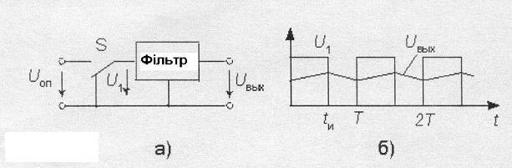
Вихід ШІМ-модулятора керує роботою ключа S. В залежності від коду формується імпульс ШІМ, тривалість якого прямо пропорційна значенню цифрового коду.
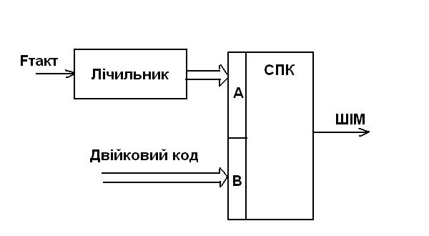
Код на виході лічильника лінійно зростає з кожним імпульсом тактової частоти Fтакт. Поки цей код менший за двійковий код, на виході. Як тільки код лічильника зрівнюється з двійковим кодом, на виході СПК встановлюється логічний нуль. Цей імпульс керує ключем S. Фільтр у схемі рис.2а виділяє середнє значення напруги, як це показане на рис.2б. Ця схема забезпечує майже ідеальну лінійність перетворення і не має прецизійних елементів. Її головний недолік – низька швидкодія.
ЦАП на комутованих конденсаторах.
Схема:

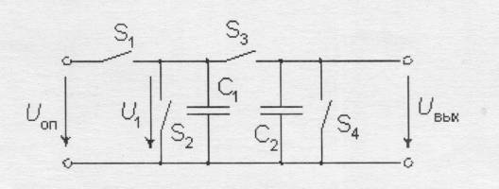
В цій схемі ємності конденсаторів С1 та С2 рівні. Перед початком циклу перетворення конденсатор С2 розряджається ключем S. Вхідне двійковий код задається у вигляді послідовного коду. Його перетворення здійснюється послідовно, починаючи з молодшого розряду d0. кожен такт перетворення складається з двох полу тактів. В першому полутакті конденсатор С1 заряджається до опорної напруги Uоп при d0=1 за допомогою замикання ключа S1, або розряджається до нуля при d0=0 за допомогою замикання ключа S2. На другому полу такті при розімкнутих ключах S1, S2 та S4 замикається ключ S3, що викликає ділення заряду навпіл між С1 та С2. В результаті одержимо:
U1(0) = Uвих(0) = (d0/2)Uоп.
Доки на конденсаторі С2 зберігається заряд, процедура зарядження конденсатора С1 повинна бути повторна для наступного розряду d1 вхідного коду. Після нового циклу перезаряджання напруга на конденсаторах буде

Uвих(1) = U1(1) = [(d1 + d0/2)Uоп]/2 = [(2d1 + d0)Uоп]/
Ця схема виконує перетворення вхідного коду за 2N квантів, що значно менше, ніж у ЦАП з ШІМ. Тут потрібно лише два узгоджених конденсатори невеликої ємності. Конфігурація аналогової частини схеми не залежить від розрядності перетворюваного коду. Але по швидкодії послідовний ЦАП значно уступає паралельним ЦАП, що обмежує сферу його застосування.

